DRAPEAU ET ANNEAUX OLYMPIQUES

Le drapeau olympique est à fond blanc, sans bordure, avec, centrés, cinq anneaux entrelacés disposés en deux rangées superposées, l'une de trois anneaux (de gauche à droite : le bleu, le noir et le rouge) et l'autre de deux (le jaune et le vert).

Colorie les 5 anneaux tels qu’ils apparaissent sur le drapeau olympique.

Si les anneaux représentent bien les cinq continents du monde, les six couleurs (fond blanc compris) ont été choisies pour une raison particulière.
Laquelle ?

_________________________________________________________________

POUR L’ENSEIGNANT

Le drapeau olympique

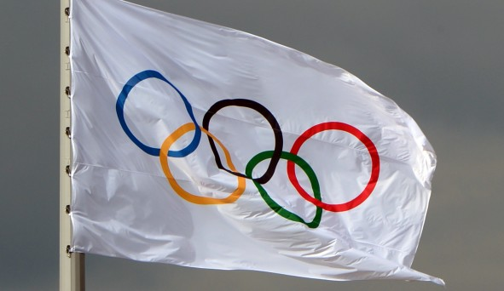

Si les anneaux représentent bien les cinq continents du monde, les six couleurs (fond blanc compris) ont été choisies de telle sorte qu’elles se retrouvent dans tous les drapeaux du monde d’alors et que chaque pays puisse y reconnaître l’une de ses couleurs nationales (ce qui reste globalement toujours vrai).

Contrairement à l’idée reçue, les couleurs des anneaux ne se rapportent donc pas à un continent en particulier, mais signifient leur union par le sport et le rassemblement des athlètes du monde entier aux Jeux Olympiques.

